**212-F-AutoIndentationTest-A-D-B测试用例文档**

**测试目标：**输入左大括号，会自动补全右大括号，并且光标在两个括号中间，此时按下回车，将会出现下图所示的自动缩进格式。

**重要级：**高

**优先级：**低

**测试背景：**相关bug已经修复完成

**前置条件：**无

**测试环境：**无

**测试阶段：**验收测试

**自动化标识：**F

**测试步骤：**

（1）输入“{”，观察其是否自动补全；在输入回车，观察其是否自动缩进

**预期结果：**

输入“{”可以自动补全，输入回车，可以自动缩进

**预期测试工作量：**5min

**实际结果**

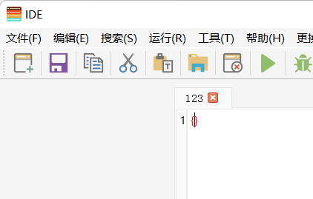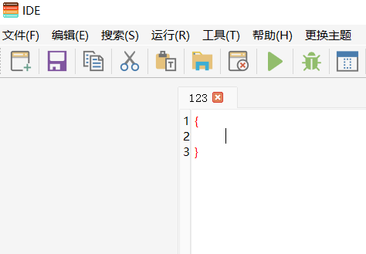

与预期结果相符

**测试结果:**

测试无错误。